入库查询条码打印报错

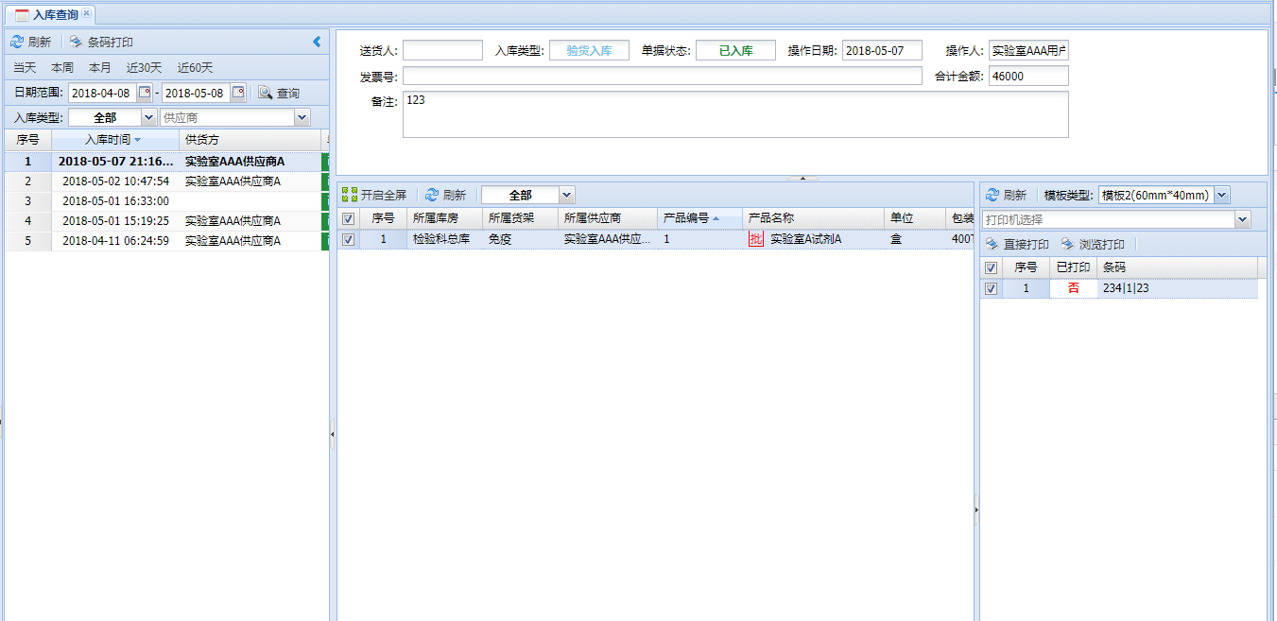

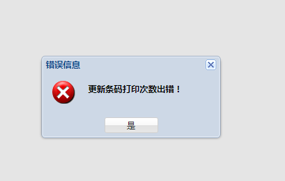

批条码的业务明细ID指向了入库明细ID,更改为指向库存ID

1、基础数据维护-机构货品维护-条件清除

2、基础数据维护-字典维护-点击界面报错，需要修复

3、运行参数，分为左右结构；左边是类别，中间为参数，右边为参数的值

添加全部展开,

解决方式:添加全部展开及全部收缩按钮,默认分组收缩

4、采购申请-新增申请-申请确认，报错

申请单保存失败！错误信息：Hibernate transaction synchronization: could not insert: [ZhiFang.Entity.ReagentSys.Client.ReaBmsReqDtl#5494073100235005094][SQL: INSERT INTO [dbo].[Rea_BmsReqDtl] ([LabID], [ReqDtlNo], [ReqDocNo], [GoodsQty], [OrderFlag], [OrderDtlNo], [ZX1], [ZX2], [ZX3], [OrgName], [DispOrder], [Memo], [Visible], [CreaterID], [CreaterName], [DataAddTime], [DataUpdateTime], [ReqDocID], [OrgID], [GoodsCName], [GoodsUnitID], [GoodsID], [GoodsUnit], [OrderDtlID], [OrderGoodsID], [OrderStatus], [OrderCheckMemo], [ReqDtlID]) VALUES (?, ?, ?, ?, ?, ?, ?, ?, ?, ?, ?, ?, ?, ?, ?, ?, ?, ?, ?, ?, ?, ?, ?, ?, ?, ?, ?, ?)]; uncategorized DataException for SQL []; ErrorCode []; INSERT 语句与 FOREIGN KEY 约束"FK_REA_BMSR_REFERENCE_REA_GOOD1"冲突。该冲突发生于数据库"ZhiFang.ReagentSys.Client"，表"dbo.Rea_Goods", column 'GoodsID'。语句已终止。

解决方式:

因为是货品基础信息被删除或是供应商与货品关系信息被删除了,但货品申请模板里还存在被删除了的选择货品,当申请时再选择该模板的货品,保存时就会引起保存失败.

在提交保存申请单时,后台作判断选择的货品是否存在供货商与货品关系表里,并且货品在供货商与货品关系表是处于启用状态,如果不存在或被禁用,系统弹出提示信息且不能保存.

5、订单生成，常规合并没有打勾，应该不合并，实际已经合并

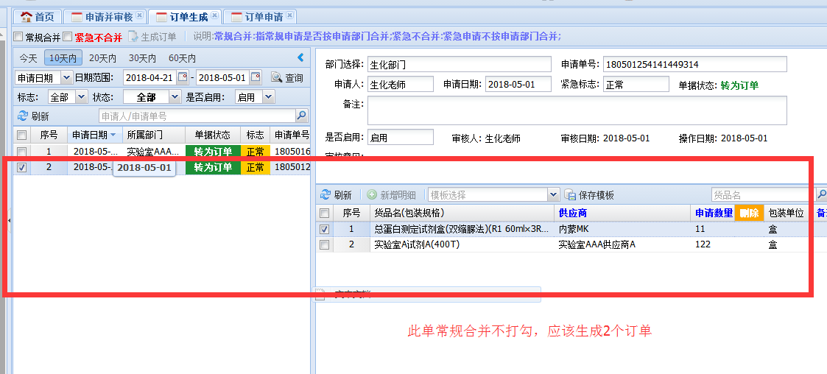

解决方式:重新测试及验证处理逻辑

2018-05-02已修改和测试

6、订单上传-应该继续保留

C:\Users\Administrator\AppData\Roaming\Tencent\Users\39461842\QQ\WinTemp\RichOle\QRI9`]%3Q]]T(BQ91Q{[G]U.png

解决方式:没有实现该模块,配置模块入口为空

7、用户订单

以供应商身份进入，需要继续测试

解决方式:用户订单查看功能已实现,需要用供应商帐号登录

8、手工验收，混合模式下，出现提示框如下，并且提示框隐藏到后面了

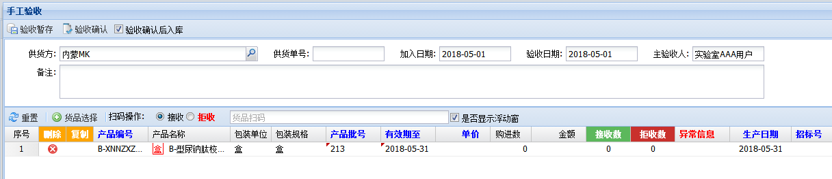

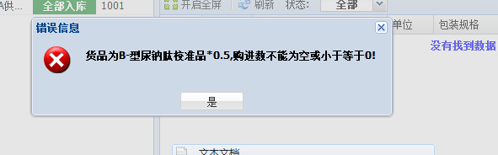

解决方式:本地测试没有发现提示框被遮挡覆盖

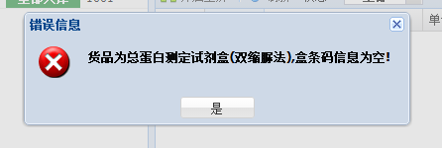

解决方式:前台处理系统参数货品验收扫码值错误,已修改.

9、手工验收界面， 勾选了验收入库，确认后没有弹出入库界面

10、订单验收后，选择供货方后，已经指定了，选择订单选择时，不应该再次选择供应商

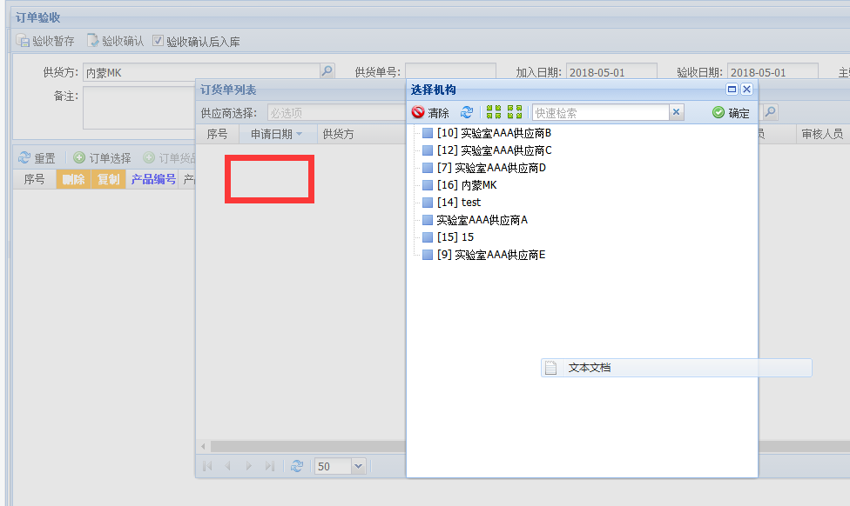

解决方式: 在验收单表单里,如果已选择供货方,直接将选择的供货方传递到订单选择页面里,供货方最终以选择的订单所属供货方为准.

11、供货单验收步骤：

（1）选择供应商

解决方式: 在验收单表单里,如果已选择供货方,直接将选择的供货方传递到供货单选择页面里,供货方最终以选择的供货单所属供货方为准.

（2）输入供货单号，根据供货单号找本地供货单，如果本地供货单没有，到平台上找供货单

供货单号提取供货单

先选择供货方,输入供货单号,直接本地供货单提取,如果没有提取到,提示是否从平台提取

解决方式:新功能

12、入库、移库

库房货架只有一个的时候，需要默认，如果有多个的时候，默认为第一条

如果库房和货架只有一个,默认选择上

13、出库管理

如果选好商品后，默认数量应该为1

出库时候，仪器默认第一条

14、退货入库

应该为整单退库，部分退库

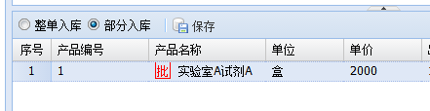

15、退库数量小于等于出库数量

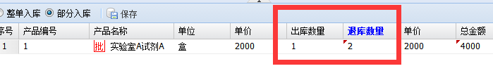

16、退库中点击保存，提示错误

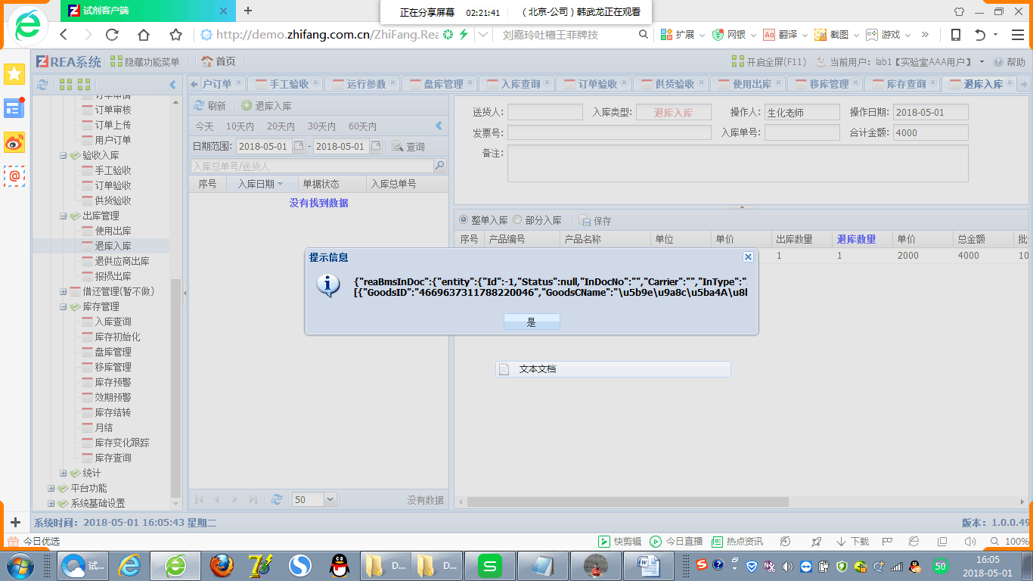

17、退供应商错误

（1）退供应商后，库存跟踪状态应为退供应商，不应该为出库

（2）出库新增，操作人应为登录人，部门也为登录者部门

（3）退供应商后，库存变化数量不对，不知是库存跟踪引起，还是退供应商界面本身引起

18、报损出库

（1）操作人应为登录人，部门也为登录者部门

19、盘库管理

（1）盘盈、盘亏变化跟踪没有找到相关记录

20、库存预警

（1）输入库存比例中的数字时候，不要自动查询 （高库存，低库存）

2018-05-02已修改和测试

（2）低于下限后面加一个“的”字；在查询后面加入说明信息：库存数量<=库存下限的*百分比

2018-05-02已修改和测试

（3）低于上限后面加一个“的”字；在查询后面加入在查询后面加入说明信息：库存数量>=库存下限的*百分比

默认值:100%

2018-05-02已修改和测试

21、效期报警有误，需要测试

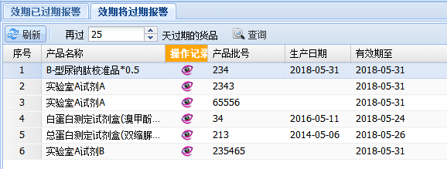

解决方式:本地测试正常,需要分析测试数据库的库存数据

22、月结

月结是否没有开发完成？

已经开发完,测试服务器没有更新UI